童武璞发表论文（数字期刊网收录）
一、以下粘贴论文所在刊物在新闻出版机构查询结果截图
网址：（http://www.gapp.gov.cn/cms/cms/website/zhrmghgxwcbzsww/SearchService/xwjgcx.html）
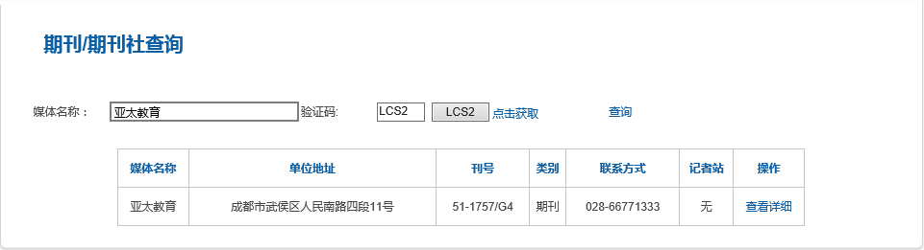

二、以下粘贴被数字期刊网收录的论文目录截图（申报者姓名用红线标出）和网址
目录网址：
http://epub.cnki.net/kns/oldNavi/n_CNKIPub.aspx?naviid=59&BaseID=YATA&NaviLink=检索%3a亚太教育-%2fkns%2foldNavi%2fn_list.aspx%3fNaviID%3d1%26Field%3dcykm%24%25%2522%7b0%7d%2522%26selectIndex%3d0%26Value%3d%25e4%25ba%259a%25e5%25a4%25aa%25e6%2595%2599%25e8%2582%25b2%7c亚太教育
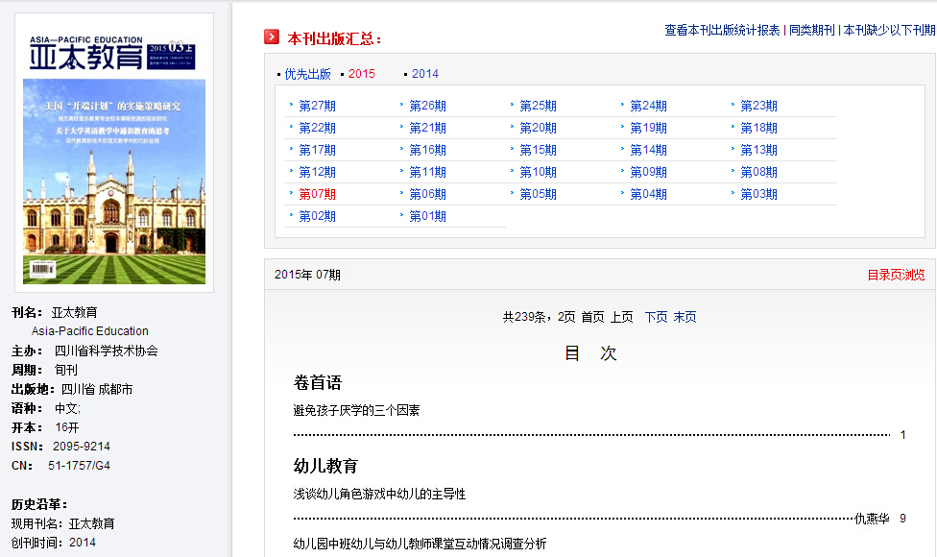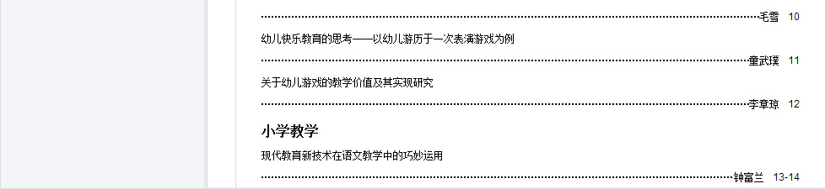

三、以下粘贴被数字期刊网收录的论文内容截图
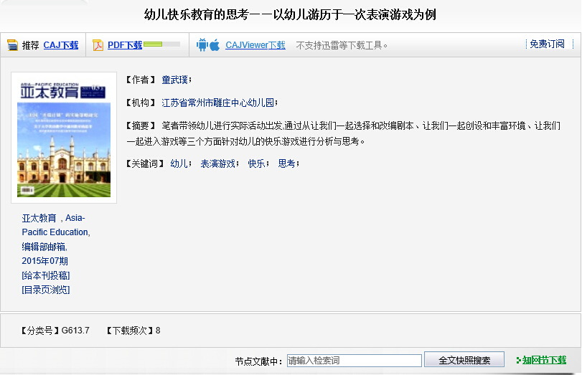

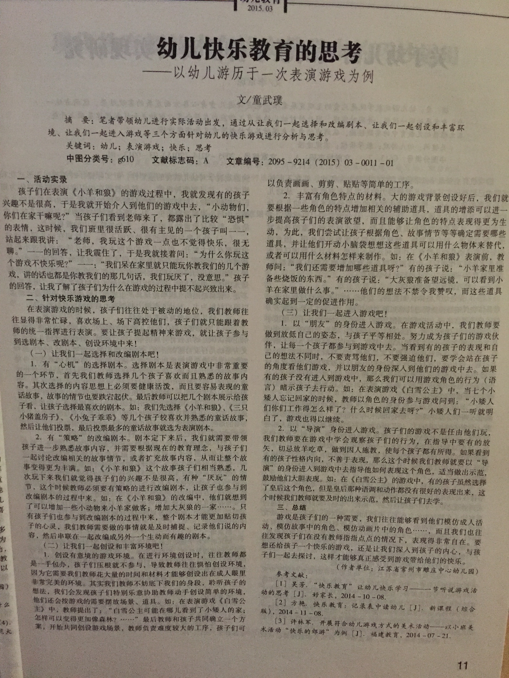

- 以下粘贴论文电子稿

幼儿快乐教育的思考
——以幼儿游历于一次表演游戏为例
江苏省常州市雕庄中心幼儿园 童武璞
摘要：
笔者带领幼儿进行实际活动出发，通过从让我们一起选择和改编剧本、让我们一起创设和丰富环境、让我们一起进入游戏等三个方面针对幼儿的快乐游戏进行。

关键词：幼儿；表演游戏；快乐；思考

正文：
一、活动实录
孩子们在表演《小羊和狼》的游戏过程中，我就发现有的孩子兴趣不是很高，于是我就开始介入到他们的游戏中去，“小动物们，你们在家干嘛呢？”当孩子们看到老师来了，都露出了比较“恐惧”的表情，这时候，我们班里很活跃、很有主见的一个孩子叫一一，站起来跟我讲：“老师，我玩这个游戏一点也不觉得快乐，很无聊。”一一的回答，让我震住了，于是我就接着问：“为什么你玩这个游戏不快乐呢？”一一：“我们呆在家里就只能玩你教我们的几个游戏，讲的话也都是你教我们的那几句话，我们玩厌了，没意思。”孩子的回答，让我了解了孩子们为什么在游戏的过程中提不起兴致出来。
二、针对快乐游戏的思考
在表演游戏的时候，孩子们往往处于被动的地位，我们教师往往显得非常忙碌，喜欢场上、场下高控他们，孩子们就只能跟着教师的统一指挥进行表演。要让孩子提起精神来游戏，就让孩子参与到选剧本、改剧本、创设环境中来！
（一）让我们一起选择和改编剧本吧！
1. 有“心机”的选择剧本。
选择剧本是表演游戏中非常重要的一个环节，首先我们教师选择几个孩子喜欢而且熟悉的故事内容。其次选择的内容思想上必须要健康活泼，而且要容易表现的童话故事，故事的情节也要跌宕起伏。最后教师可以把几个剧本展示给孩子看，让孩子选择最喜欢的剧本。如：我们先选择《小羊和狼》、《三只小猪盖房子》、《小兔子乖乖》等几个孩子较喜欢并熟悉的童话故事，然后让他们投票，最后投票最多的童话故事就选为表演剧本。
2. 有“策略”的改编剧本。
剧本定下来后，我们就需要带领孩子进一步熟悉故事内容，并需要根据现在的教育理念，与孩子们一起讨论改编相关的故事情节，或者扩充故事内容，从而让整个故事变得更为丰满。如：《小羊和狼》这个故事孩子们相当熟悉，几次玩下来我们就觉得孩子们的兴趣不是很高，有种“厌玩”的情节，这个时候教师必须要有策略的进行改编剧本，让孩子也参与到改编剧本的过程中来。如：在《小羊和狼》的改编中，他们就想到了可以增加一些小动物来小羊家做客；增加大灰狼的一家……。只有孩子们也参与到改编剧本的过程中来，整个剧本才能更加贴切孩子的心灵，我们教师需要做的事情就是及时捕捉、记录他们说的内容，然后串联在一起改编成另外一个生动而有趣的剧本。
（二）让我们一起创设和丰富环境吧！
1. 创设有意境的游戏环境。
在进行环境创设时，往往教师都是一手包办，孩子们压根就不参与，导致教师往往惧怕创设环境，因为它需要我们教师花大量的时间和材料才能够创设出在成人眼里非常完美的环境。其实我们教师不妨底下我们的身段，聆听孩子的想法，我们会发现孩子们特别乐意协助教师动手创设简单的环境，他们还会按游戏的需要摆放场景、道具。如：在表演游戏《白雪公主》中，教师提出了：“白雪公主可能在哪儿看到了小矮人的家；怎样可以变得更加像森林？……”最后教师和孩子共同确立一个方案，开始共同创设游戏场景，教师负责难度较大的工序，孩子们可以负责画画、剪剪、贴贴等简单的工序。
2. 丰富有角色特点的材料。
大的游戏背景创设好后，我们就要根据一些角色的特点增加相关的辅助道具，道具的增添可以进一步提高孩子们的表演欲望，而且能够让角色的特点表现得更为生动，为此，我们尝试让孩子根据角色、故事情节等等确定需要哪些道具，并让他们开动小脑袋想想这些道具可以用什么物体来替代，或者可以用什么材料怎样来制作。如：在《小羊和狼》表演前，教师问：“我们还需要增加哪些道具呀？”有的孩子说：“小羊家里准备些烧饭的东西。”有的孩子说：“大灰狼准备望远镜，可以看到小羊在家里做什么事。”……他们的想法不禁令我赞叹，而这些道具确实起到一定的促进作用。
（三）让我们一起进入游戏吧！
1. 以“朋友”的身份进入游戏。
在游戏活动中，我们教师要做到放低自己的姿态，与孩子平等相处。努力成为孩子们的游戏伙伴，让每一个孩子都参与到游戏中去。当看到有的孩子的表现和自己的想法不同时，不要责骂他们，不要强迫他们，要学会站在孩子的角度看他们游戏，并以朋友的身份深入到他们的游戏中去。如果有的孩子没有进入到游戏中，那么我们可以用游戏角色的行为（语言）暗示孩子去行动。 如：在表演游戏《白雪公主》中，当七个小矮人忘记回家的时候，教师以角色的身份参与游戏问到：“小矮人们你们工作得怎么样了？什么时候回家去呀？” 小矮人们一听就明白了，游戏也得以继续。
2. 以“导演”身份进入游戏。
孩子们的游戏不是任由他们玩，我们教师要在游戏中学会观察孩子们的行为，在指导中要有的放矢，切忌放羊吃草，做到因人施教，使每个孩子都有所得。如果看到有的孩子性格内向，不善于表现，那么这个时候我们教师就要以“导演”的身份进入到游戏中去指导他如何表现这个角色，适当做出示范，鼓励他们大胆表现。如：在《白雪公主》的游戏中，有的孩子虽然选择了皇后这个角色，但是皇后那种语调和动作都没有很好的表现出来，这个时候我们教师就要及时的出来示范，然后让孩子们去学。
三、总结
游戏是孩子们的一种需要，我们往往能够看到他们模仿成人活动、模仿故事中的角色、模仿动画片中的角色……，而且我们也往往发现孩子们在没有教师指指点点的情况下，表现得非常自在。要想还给孩子一个快乐的游戏，还是让我们深入到孩子的内心，与孩子们一起去探讨，这样才能够真正感受到游戏带给他们的快乐。

参考文献：
［1］吴芳. “快乐教育”让幼儿快乐学习——一节听说游戏活动的思考［J]. 好家长，2004-10-08.
［2］方艳. 快乐教育：记录表中读幼儿［J]. 新课程（综合版），2014-11-08.
［3］许林军. 开展符合幼儿游戏方式的美术活动——以小班美术活动“快乐的郊游”为例［J］. 福建教育，2014-07-21.

